Guardería java

Abstracción:

¿Qué se solicita finalmente? (problema)

Create - Almacenar estudiantes

Read - Listar/Mostrar los estudiantes

Update - Actualizar estudiantes

Delete - Eliminar estudiantes

¿Qué información es relevante dado el problema anterior?

¿Cómo se agrupa la información relevante?

ID único (sin repetir), Nombre completo, Edad, Género, Documento de identidad, Alergias, Nombre del acudiente, Número de contacto del acudiente, Además, se debe permitir obtener la lista de los niños mayores a 5 años.

¿Qué funcionalidades se solicitan finalmente?

Descomposición:

¿Cómo se distribuyen las funcionalidades?

¿Qué debo hacer para probar las funcionalidades?

Reconocimiento de patrones:

¿Qué puedo reutilizar de la solución de otros problemas?

Codificación:

¿Cómo pruebo la solución en java?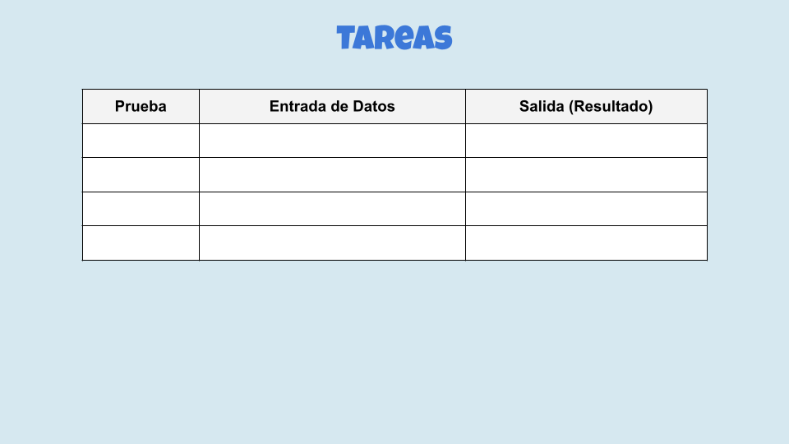

¿Cómo escribo la solución en java?